
C

Documentacion de elaboracion:

SOLUTION CHALLENGE CUGDL 2025 B
  - Pronóstico de la Demanda Grupo Collins

Analisis de Datos llevado a cabo por:
  - Elaborado por:
  - Roberto Alejandro Chagra Martinez
Profesora: Mtra. Claudia Fabiola Sánchez Cervantes

Estudiante: Roberto Alejandro Chagra Martínez


Datos Utilizados


proporcionados por:

El presente documento incluye el siguiente contenido el cual tiene como propósito el recopilar información brindada, recopilada y generada así como llevar un registro de incidentes que se pudieran presentar durante la elaboración del proyecto y misma que será utilizada como referencia para la elaboración del contenido entregable de acuerdo con las especificaciones solicitadas por la academia y por la empresa interesada.
Contenido:
- Justificación para integración del proyecto como proyecto integrador
- Contexto:
- Información de la empresa
- Información acerca de los pronósticos de la demanda
- Impactos que genera el pronóstico de la demanda
- Reto:
- Challenge a realizar
- Información provista por la empresa
- Apartado: Proyecto Integrador de Programación II
- Criterios de Evaluación
- Aplicación de Conceptos de Programación Orientada a Objetos
- Funcionalidad y Solución al Problema
- Calidad del Código y Documentación
- Trabajo en Equipo y Control de Versiones
- Plan de trabajo.
- Cronograma del plan de trabajo.
- Evidencias de avance:
- Fase 1: obtención de datos.

Justificación y aplicación de conocimientos por asignatura para uso como proyecto integrador
A continuación se enlistan las materias cursadas durante este semestre que pueden, de alguna manera, integrarse a este proyecto y servir como proyecto integrador.

- Estadística y Probabilidad II
Profesora: Mtra. Claudia Fabiola Sánchez Cervantes
Este proyecto es una aplicación directa y avanzada de los conceptos de esta materia. La justificación se centra en los siguientes puntos:
- Análisis de Series de Tiempo: El núcleo del proyecto consiste en analizar datos históricos de ventas y pedidos mensuales desde enero de 2019 hasta agosto de 2025. Esto requiere la aplicación de métodos de series de tiempo, una de las técnicas cuantitativas mencionadas en el documento, para identificar patrones, tendencias y estacionalidad en la demanda.
- Modelos de Regresión: La investigación incluirá probablemente modelos de regresión (mencionados explícitamente) para correlacionar la demanda con el tiempo u otras variables.
- Inferencia Estadística y Rangos de Confianza: El reto exige explícitamente "definir el intervalo de mínimo y máximo considerando un rango de confianza 'adecuado'". Esto demuestra la aplicación práctica de la estadística inferencial para cuantificar la incertidumbre del pronóstico, un pilar fundamental de la materia.
- Métricas de Evaluación: La selección del modelo final se basará en métricas de exactitud de pronóstico, como el error cuadrático medio (MSE) y el error absoluto medio (MAE), que son medidas estadísticas esenciales para evaluar el rendimiento y el error del modelo.

- Programación II
Profesora: Mtra. Guadalupe Jeanette González Díaz
El proyecto requiere una implementación práctica y estructurada de habilidades de programación, utilizando Python como principal herramienta.
- Manipulación de Datos (Fase 1): La "Obtención de datos, procesar los datos iniciales y ejecutar un análisis exploratorio (EDA)” no es posible sin código. Se utilizarán bibliotecas de Python (como Pandas) para limpiar, transformar, filtrar y estructurar los datos de ventas y pedidos, lo que demostrará competencia en la manipulación de estructuras de datos complejas.
- Implementación de Algoritmos (Fases 2 y 3): Las fases de "Investigar, seleccionar y realizar pruebas preliminares" y "Implementar el modelo seleccionado" requerirán la escritura de scripts en Python. Esto implica importar bibliotecas estadísticas y de machine learning (como scikit-learn o statsmodels) y programar el flujo de trabajo de entrenamiento, prueba y optimización de los modelos.
- Automatización y Modularidad: El desarrollo de un modelo escalable implica la creación de funciones y, potencialmente, clases en Python para hacer el proceso de pronóstico reproducible, lo cual constituye una competencia clave de Programación II.

- Bases de Datos
Profesor: Mtro. Emmanuel Aldana Martinez
Aunque el proyecto se centra en el análisis, la gestión de los datos subyacentes es fundamental y se alinea con los principios de esta materia.
- Modelado de Datos: Los datos a recibir incluyen múltiples entidades: Productos (top 10), Clientes (top 5), Ventas y Pedidos (mensuales). Un manejo adecuado de esta información (Fase 1) requiere aplicar conceptos de modelado relacional (como el diseño de tablas, las claves primarias y foráneas) para estructurar la información de manera eficiente antes del análisis.

- Consultas y Agregación: El objetivo es generar un pronóstico por producto y cliente". Esto requiere la capacidad de consultar y agregar datos de manera eficiente. Se aplicarán operaciones equivalentes a SQL (como GROUP BY, JOIN y filtros WHERE sobre fechas) durante el procesamiento de datos para preparar conjuntos de datos adecuados a cada modelo.

- Machine Learning e Inferencia Bayesiana
Profesor: Mtro. Iván Alejandro Toledano Juárez
Este proyecto es un caso de estudio clásico de Machine Learning (ML) aplicado a un problema de regresión en series de tiempo.
- Flujo de Trabajo de ML (Fases 2 y 3): El plan de trabajo describe perfectamente el pipeline de ML:
- Selección de Modelos (Fase 2): Investigar y probar varios algoritmos supervisados para el pronóstico.
- Optimización (Fase 3): "Optimizar sus hiperparámetros para minimizar el error de pronóstico". Esto implica técnicas como Grid Search o Random Search y la validación cruzada (específica para series de tiempo) para encontrar la mejor configuración del modelo.
- Evaluación (Fase 3): Usar métricas para seleccionar el modelo ganador.
- Inferencia Bayesiana: El requisito de entregar un "intervalo de mínimo y máximo" y un "rango de confianza” se alinea directamente con la inferencia bayesiana. A diferencia de los intervalos de confianza frecuentistas, los modelos bayesianos (como los utilizados en bibliotecas modernas de forecasting) pueden generar "intervalos de credibilidad" que definen un rango de valores probables para el pronóstico, ofreciendo una cuantificación más intuitiva de la incertidumbre.

- Matemáticas Aplicadas para Ciencia de Datos
Profesor: Mtro. Iván Alejandro Toledano Juárez
El proyecto se sustenta en los fundamentos matemáticos que se estudian en esta asignatura y aplica la teoría para resolver un problema real.
- Cálculo y Optimización (Fase 3): La "optimización de hiperparámetros” y el entrenamiento de los modelos de pronóstico (estadísticos o de ML) son, en esencia, problemas de optimización. Se busca minimizar una función de pérdida (la métrica de error), un proceso que a menudo depende de métodos de optimización, como el descenso de gradiente.
- Álgebra Lineal: Muchos de los modelos de pronóstico, especialmente los de regresión y sus variantes (como ARIMA o modelos de espacio de estados), se formulan y resuelven mediante álgebra lineal para determinar los coeficientes óptimos del modelo.
- Funciones y Modelado: El proyecto consiste en "Generar… el pronóstico”, lo que implica encontrar una función matemática (el modelo) que mejor se ajuste a los datos históricos para predecir el futuro, aplicando así la modelación matemática en un contexto empresarial.

¿Quiénes son Grupo Collins y cuál es su rama comercial?
Grupo Collins es una empresa farmacéutica 100% mexicana, cuya rama comercial se centra en la fabricación y comercialización de medicamentos genéricos de marca.

La empresa cuenta con 4 plantas de fabricación certificadas, donde dispone de una plantilla laboral de más de 1.600 colaboradores. En estas plantas se fabrican 15 líneas terapéuticas que incluyen: analgésicos, antibióticos, antimicóticos, antirretrovirales, cardiovasculares, crónicos degenerativos, disfunción eréctil, gastrointestinales, hormonales, nasales, oftálmicos, óticos, respiratorios, tópicos y vitamínicos.

Pronóstico de la Demanda… ¿Qué es?, ¿Qué información utiliza?, ¿Cómo se hace?, ¿Cuáles son los métodos más comunes?
El pronóstico de la demanda es la estimación de lo que se venderá en un período específico para la toma de decisiones estratégicas, la gestión de inventarios y la planificación de recursos, ya que ayuda a reducir la incertidumbre y a optimizar operaciones.

Se utilizan los datos históricos de ventas, las tendencias del mercado, el comportamiento del consumidor, factores externos (geopolítica, temporalidad, eventos) y las estrategias internas (mercadotecnia, precio).

Se realiza mediante la recopilación de datos, el análisis de patrones, el cálculo de estimaciones y la toma de decisiones.

Los métodos más comunes se dividen en tres categorías: métodos cuantitativos (promedios móviles, suavización exponencial, regresión, series de tiempo), métodos cualitativos (opinión de expertos, investigación de mercado) y métodos mixtos.

¿Qué impactos conlleva no contar con un pronóstico asertivo sobre el Pronóstico de la Demanda?
Los impactos los podemos organizar en tres rubros los cuales incluyen:

Impactos en el Inventario:
- Sobreinventario
- Desabasto
- Obsolescencia
Impactos Operativos y Estratégicos:
- Ineficiencia en la planificación
- Toma de decisiones errónea
- Desequilibrio en la cadena de suministro
Impactos en la Rentabilidad y el Servicio:
- Pérdida de ventas y clientes
- Incremento de costos operativos

Challenge a realizar:
Generar y presentar de manera ejecutiva el pronóstico de demanda mensual por producto y cliente para un periodo “adecuado”, definiendo el intervalo mínimo y máximo, considerando un rango de confianza “adecuado” y el modelo estadístico seleccionado con base en métricas de exactitud de pronóstico, y documentar las decisiones y consideraciones tomadas.



¿Con qué vas a trabajar?
Se te proporcionarán datos mensuales de ventas y pedidos del top 10 de productos y del top 5 de clientes de ene/19 a ago/25, así como precios de venta y margen bruto de cada producto. Así como las consultas que requieras.
A CONTINUACION SE PRESENTA EL APARTADO DEL SOLUTION CHALLENGE ENFOCADO EN LA MATERIA DE PROGRAMACION II EN DONDE EL MISMO SERA TRATADO COMO PROYECTO INTEGRADOR PARA SER EVALUADO Y POSTERIORMENTE FORMAR PARTE DE LA CALIFICACION FINAL DE LA ASIGNATURA.

1. Descripción del Problema a Solucionar
Grupo Collins, una destacada empresa farmacéutica 100% mexicana, enfrenta un desafío crítico en su planificación estratégica y operativa. La ausencia de un pronóstico de la demanda asertivo genera impactos negativos directos en la organización, los cuales se pueden clasificar en tres rubros principales:

- Impactos en el Inventario: Generación de sobreinventario, situaciones de desabasto y obsolescencia de productos.
- Impactos Operativos y Estratégicos: Ineficiencia en la planificación, toma de decisiones errónea y desequilibrio en la cadena de suministro.
- Impactos en la Rentabilidad y el Servicio: Pérdida de ventas y clientes, junto con un incremento de costos operativos.

El reto principal consiste en "Generar y presentar de manera ejecutiva el pronóstico de demanda mensual por producto y cliente para un periodo 'adecuado'". Esta solución debe, de manera explícita, "definir el intervalo mínimo y máximo, considerando un rango de confianza 'adecuado'".
Para lograrlo, se utilizarán los "datos mensuales de ventas y pedidos del top 10 de productos y del top 5 de clientes de ene/19 a ago/25", proporcionados por la empresa.

2. Solución Propuesta: Software en Python
Se desarrollará un sistema de software integral utilizando el lenguaje de programación Python. Este sistema automatizará el flujo de trabajo completo de ciencia de datos necesario para resolver el reto, alineándose con el plan de trabajo establecido:

- Fase 1: Ingesta y Procesamiento: El software cargará, procesará y ejecutará un "análisis exploratorio (EDA) para identificar patrones" en los datos históricos.
- Fase 2: Modelado y Evaluación: El sistema permitirá "Investigar, seleccionar y realizar pruebas preliminares con 2-3 modelos de pronóstico" (ej. series de tiempo, regresión, machine learning) para evaluar su rendimiento inicial.
- Fase 3: Optimización: Una vez seleccionado el mejor modelo, el software se centrará en "Implementar el modelo seleccionado a gran escala y optimizar sus hiperparámetros" para minimizar el error.
- Fase 4 y 5: Reporte y Entrega: Finalmente, el sistema generará los pronósticos finales y ayudará a "Consolidar toda la información y los resultados en el reporte final y en la presentación ejecutiva"

3. Alineación con los Criterios de Evaluación
A continuación, se detalla cómo el diseño de este software en Python cumple con cada criterio de la rúbrica de evaluación.

1. Aplicación de Conceptos de Programación Orientada a Objetos
El núcleo del software se construirá sobre los pilares de la POO para asegurar un código robusto, mantenible y escalable.

- Abstracción y Encapsulamiento:
Las entidades del problema se representarán claramente mediante clases. Los atributos se mantendrán privados (__atributo) y se gestionarán mediante métodos públicos (getters/setters) para proteger la integridad de los datos.
  - DataSetLoader: Clase responsable de la "Obtención de datos, procesar los datos iniciales". Encapsulará la lógica de conexión, carga y limpieza de los datos brutos.
  - ForecastModel (Clase Base Abstracta): Definirá la interfaz común para todos los modelos (ej. fit(datos), predict(horizonte), evaluate ()).
  - ReportGenerator: Clase dedicada a "Consolidar toda la información" y generar los entregables finales (Word y PowerPoint).
- Herencia:
Se usará la herencia para crear una jerarquía de modelos de pronóstico. Clases específicas como ARIMAModel (ForecastModel), ProphetModel (ForecastModel) o MLRegressionModel (ForecastModel) heredarán de ForecastModel. Esto permite reutilizar código común (como la evaluación de métricas) y facilita la implementación de la Fase 2 ("Investigar... 2-3 modelos").
- Polimorfismo:
El sistema tratará a todos los objetos modelo de manera uniforme. El script principal podrá iterar sobre una lista de modelos ([ARIMAModel (), MLRegressionModel ()]) y llamar a los mismos métodos (model.fit (), model. predict ()) sin conocer la implementación interna de cada uno. Esto simplifica enormemente las "pruebas preliminares".
- Clases y Objetos:
El diseño tendrá responsabilidades bien definidas: clases para la ingesta de datos, clases para el modelado y clases para el reporte. Esta separación de conceptos (SoC) asegura un diseño escalable y eficiente.

2. Funcionalidad y Solución al Problema
- Resolución del Problema:
El programa solucionará de manera completa el problema planteado. Implementará todas las funcionalidades descritas en el plan de trabajo, entregando como resultado final el pronóstico de demanda mensual por producto y cliente, incluyendo los intervalos de confianza solicitados.
- Estabilidad y Manejo de Errores:
El software será estable mediante el uso de manejo de excepciones (try...except). Se controlarán errores comunes como FileNotFoundError (al no encontrar los datos en la Fase 1), KeyError o ValueError (durante el procesamiento y EDA por datos inesperados) y advertencias o errores de convergencia durante la "optimización de hiperparámetros" en la Fase 3.

3. Calidad del Código y Documentación
- Claridad y Estilo del Código:
El código fuente se escribirá en Python siguiendo las convenciones de estilo PEP 8. Se utilizarán nombres de variables descriptivos, indentación consistente y docstrings en todas las clases y métodos para explicar su funcionalidad, parámetros y valores de retorno.
- Documentación Técnica:
La documentación será completa y profesional. Además del código fuente comentado, se generarán los entregables claves del proyecto: el "reporte final" y la "presentación ejecutiva". Se incluirá un diagrama de clases UML que describa la arquitectura del software (las clases, sus atributos, métodos y relaciones).

4. Trabajo en Equipo y Control de Versiones
- Colaboración:
Este proyecto es desarrollado por "Quantum Analytics", el cual hasta este momento está compuesto únicamente por su miembro fundador el estudiante de Inteligencia Artificial y Ciencia de Datos Roberto Alejandro Chagra Martínez quien dada su condición de miembro único esta figura como el responsable del cumplimiento de todas las actividades del plan.
- Uso de Git/GitHub:
Se utilizará un repositorio Git para un control de versiones profesional. El desarrollo será incremental, documentado a través de un historial de commits claro y descriptivo (ej. "Inicia Fase 1: Implementa clase DataSetLoader", "Completa Fase 2: Pruebas preliminares de modelos"). Se emplearán ramas (branches) para desarrollar nuevas funcionalidades (ej. feature/modelo-arima, feature/optimizacion-fase-3) antes de integrarlas a la rama principal (main), asegurando un flujo de trabajo ordenado.


UNA VEZ EXPLICADOS LOS LINEAMIENTOS SOLICITADOS POR LA PROFESORA TITULAR DE LA MATERIA SE DA POR CONCLUIDO ESTE APARTADO QUEDANDO A LA ESPERA DE LA REVISIÓN Y POSTERIOR RETROALIMENTACIÓN DE ESTE.
Plan de Trabajo
Nombre del Challenge: | Pronóstico de la Demanda Grupo Collins
Nombre del Equipo: | Quantum Analytics
Integrante del Equipo | Roberto Alejandro Chagra Martinez
Descripción de la actividad | Responsable del cumplimiento de la actividad | Medios requeridos | Fecha compromiso | Porcentaje de avance | Comentarios en la revisión
FASE 1:
Obtención de datos, procesar los datos iniciales y ejecutar un análisis exploratorio (EDA) para identificar patrones. | Roberto Alejandro Chagra Martinez | - Datos de ventas y pedidos.  - Software de análisis (Python). | 21 de octubre de 2025 | 80 | Se reenvía el correo electrónico a la dirección correcta solicitando datos de venta.
FASE 2:
Investigar, seleccionar y realizar pruebas preliminares con 2-3 modelos de pronóstico para evaluar su rendimiento inicial. | Roberto Alejandro Chagra Martinez | - Software de análisis (Python)  - Documentación de los modelos estadísticos. | 28 de octubre de 2025
FASE 3:
Implementar el modelo seleccionado a gran escala y optimizar sus hiperparámetros para minimizar el error de pronóstico. | Roberto Alejandro Chagra Martinez | - Software de análisis (Python).  - Herramienta de documentación (Word). | 11 de noviembre de 2025
FASE 4:
Consolidar toda la información y los resultados en el reporte final y en la presentación ejecutiva. | Roberto Alejandro Chagra Martinez | - Herramienta de documentación (Word).  - Herramienta de presentación (PowerPoint). | 18 de noviembre de 2025
FASE 5:
Incorporar la retroalimentación final, pulir los entregables y realizar la presentación final del proyecto. | Roberto Alejandro Chagra Martinez | - Documentación final.  - Presentación final.  - Archivo de datos con pronósticos. | 25 de noviembre de 2025

Cronograma del Plan de Trabajo
Representación visual del plan de trabajo, organizado cronológicamente por fecha de compromiso.
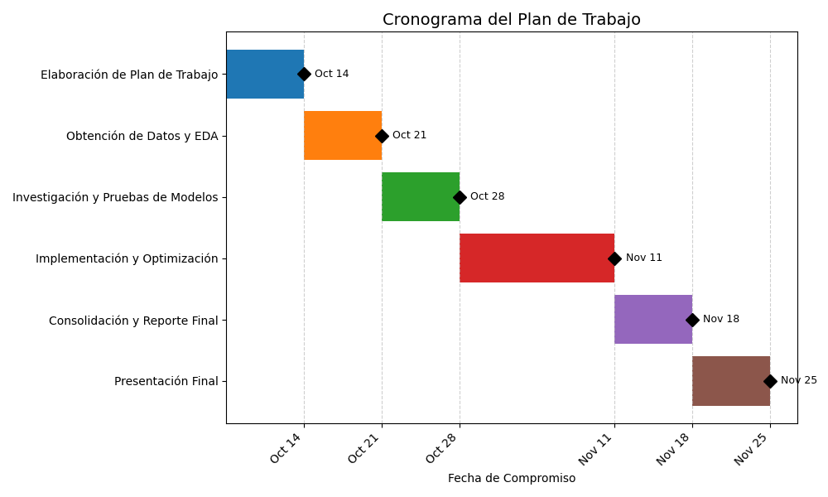
  - FASE 1: OBTENCIÓN DE DATOS:
Revisión 21 de octubre de 2025
En esta fase, se realizó un primer acercamiento por correo electrónico con Grupo Collins para solicitar los datos de venta de productos farmacéuticos necesarios para su análisis posterior.

El correo enviado fue devuelto, lo que indicó un error en la dirección. Tras identificar el problema, se solicitó a la maestra Faby el dato correcto. Aún no se ha recibido respuesta, por lo que se verificará la entrega de los correos y se corregirá cualquier error para continuar con el plan de trabajo.

1.er Intento de Acercamiento (Correo devuelto, probable error en la dirección de correo electrónico).
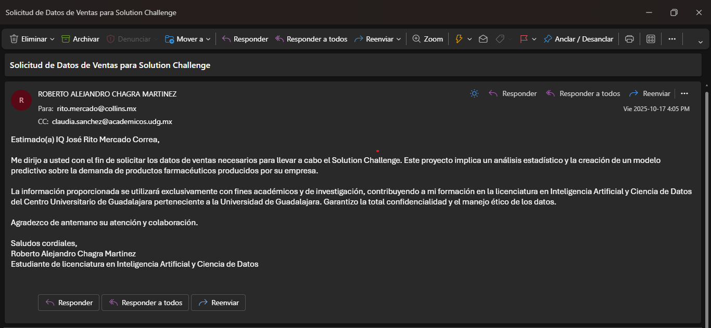

Solicitud de dato de contacto correcto para proceder con la solicitud.
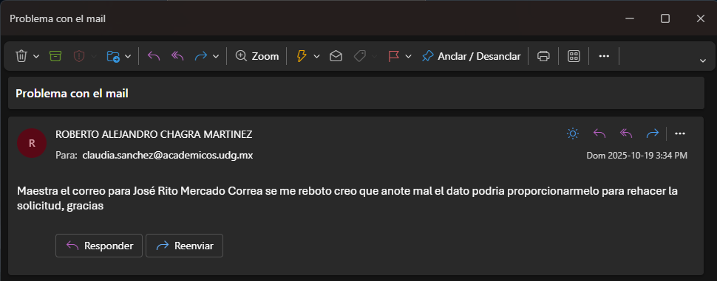

En la revisión con la maestra Faby se confirmó la recepción de los correos y se identificó un error en el dominio de la dirección de contacto de la empresa. El primer intento usó “.mx” en lugar de “. com.mx”. Corregido este detalle, se reenvió la solicitud de datos. Se acordó que, si no hay respuesta de la empresa antes del jueves 23 de octubre de 2025, se informará la situación para buscar alternativas y continuar conforme al plan.

2.º Intento de Acercamiento (Datos verificados y en espera de respuesta por parte de la empresa).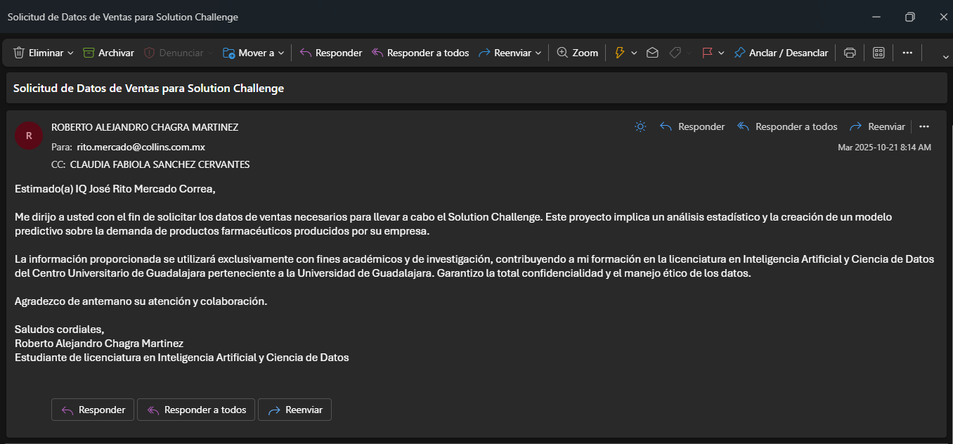

Al cierre de la revisión de avances del 21 de octubre de 2025, la respuesta de la empresa sigue pendiente. Aunque este paso es esencial, el proyecto se reporta con un avance del 80%. Se estableció el 23 de octubre como fecha límite para la recepción de los datos. Como analistas de datos, consideramos fusionar las fases 1 y 2 para optimizar el proceso y recuperar el tiempo perdido, manteniendo los plazos establecidos.

Modificación 22 de octubre de 2025
Se integra al documento el apartado con las rubricas de evaluación de la materia de programación con una explicación de como probablemente se van a cubrir dichos requerimientos.

Revisión 23 de octubre de 2025
Aunque no se trató de una revisión programada dentro del plan de trabajo se menciona a la profesora Faby que el correo por parte del contacto con la empresa no ha sido recibido por lo que el desarrollo de la fase 1 sigue detenida a espera de la recepción de la información.

Revisión 04 de noviembre de 2025
Se entregan resultados de las pruebas realizadas hasta el momento, así como se muestra un previo de la interfaz grafica interactiva para presentar los resultados en la exposición, se nos hace la recomendación de revisar el modelo estadístico SARIMAX de statsmodels sin embargo al revisar las ventajas y desventajas del modelo recomendado vs el modelo utilizado (Prophet de Facebook) los cuales se integran en la siguiente tabla:

Característica | Prophet | SARIMAX
Característica | (Facebook) | (Statsmodels)
Automatización | Excelente. Diseñado para escalar. Se ajusta bien a múltiples series con configuraciones por defecto razonables. | Difícil. Requiere encontrar los parámetros óptimos (p,d,q)(P,D,Q) para cada una de las 50 series (usando auto_arima), lo cual es lento.
Manejo de Anomalías | Muy bueno. Es robusto a picos y valles (como el de 2022) si se configuran. Los trata como eventos aislados. | Sensible. Una anomalía tan grande como la de 2022 puede distorsionar por completo la estimación de los parámetros AR/MA, arruinando el pronóstico.
Estacionalidad | Automática. Detecta estacionalidad anual (y semanal/diaria si los datos fueran más granulares) de forma automática. | Manual. Requiere que especifiques el período de estacionalidad (M=12) y que los datos sean estacionarios (requiere diferenciación 'd' y 'D').
Velocidad de Ajuste | Rápida. Tu script procesó las 50 series en menos de un minuto. | Lenta. Un auto_arima (la versión automática de SARIMAX) para 50 series podría tardar muchos minutos o incluso horas.
Ajuste Fino | Más "caja negra". El ajuste se hace sobre componentes (tendencia, estacionalidad). | Control total (estadístico) sobre los parámetros, pero requiere un análisis profundo (ACF, PACF) por cada serie.

Se toma la decisión de continuar con el modelo elegido y probado durante la fase 3 debido a que la complejidad de automatizar la búsqueda de parámetros para 50 series y el riesgo de que las anomalías distorsionen el modelo como probablemente sucedería con SARIMAX superan cualquier beneficio potencial que este modelo podría ofrecer al proyecto.

